Infoblatt - Elektrische Ladung und Stromstärke
1. Ladung
a) Elektrische Ladung Q misst man in Coulomb.
b) Eine Ladung von - 1 C entspricht einer Ladung von 6,24 · 10¹⁸ Elektronen

2. Elektrischer Strom
Bei einem elektrischen Strom fließen Elektronen (= negative Ladungen).
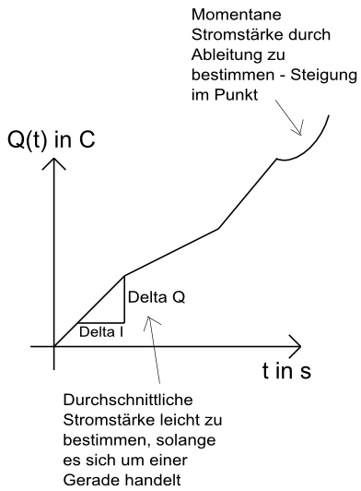
a) Durchschnittsstromstärke
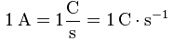

So kann man die Durchschnittsstromstärke für einen bestimmten Zeitraum berechnen.

b) Momentane Stromstärke zu einem bestimmten Zeitpunkt t
Je größer die Steigung, desto größer die Stromstärke.
Wir benötigen eine Funktionsgleichung für die eingezeichnete Kurve, um die momentane Stromstärke berechnen zu können:
I (t) = Q´ (t)

Zusatzinfo
Wie kommt man auf die Zahl 6,24 · 10¹⁸?

Man geht von der Stromstärke aus. 1 Ampere entspricht einer bestimmten Anziehungskraft (Elektromagnetismus). Ein Amperemeter nutzt die magnetische Eigenschaft eines stromführenden Leiters. So definiert man 1 Ampere (Amperemeter).

Man lässt Strom 1 A durch Wasser fließen. Dabei kommt es zur Elektrolyse. An einem Pol wird Wasser in H und am anderen Pol wird Wasser in O gespalten. Man kann nun messen, wie viel Volumen (Kubik) O und H nach einer Zeit entstand, indem man das Gas auffängt.
Gase haben bei einer bestimmten Temperatur und bei einem bestimmten Druck alle dieselbe Anzahl an Teilchen. Man weiß also, wie viel H und O entstanden sind. Zur Spaltung von Wasser in H und O wird eine bestimmte Anzahl an Elektronen benötigt. So kann man nun von der Anzahl der Teilchen im eingefangenen Volumen auf die Anzahl der Elektronen schließen, die bei einer Stromstärke von 1 A fließen.

Ein Coulomb ist definiert als die elektrische Ladung, die innerhalb einer Sekunde durch den Querschnitt eines Drahts transportiert wird, in dem ein elektrischer Strom der Stärke von einem Ampere fließt:
Eine in der Natur auftretende elektrische Ladung Q kann immer nur ein ganzzahliges Vielfaches der Elementarladung e sein.

